K1M13S2

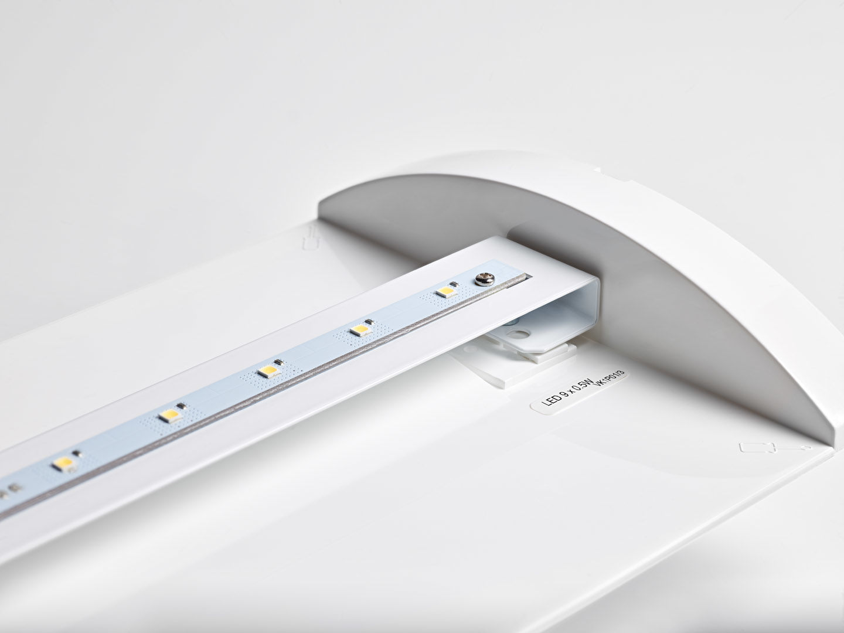
- Módulo de renovação para led para iluminação de emergência fluo ETAP K1 e K2
- Luminária autónoma (contém bateria).
- Dimensões: .

- Tensão: 220-230V.
- Autonomia: 180 minutos. A luminária contém dados da fonte de luz, data da bateria e tipo, conforme exigido de acordo com EN 60598-2.22.
- Bateria: 4 x NiMh 1,2V 2,2Ah.
- Teste funcional automático todas as semanas, teste de duração 13 semanas, de acordo com EN 50172 e EN 62034. Monitorização e controle via software ESM para manutenção central. Conexão independente de polaridade via comunicação BUS de dois fios.
- Modo mantido / não mantido selecionável, predefinido para a aplicação mais comum.
- Classe de isolamento: classe II.
- Segurança fotobiológica EN 62471: RISK GROUP 0 UNLIMITED.
- .
- Teste ao fio encandescente: 850°C.
- 5 anos de garantia sobre luminária, fonte de luz, driver e bateria.
- Certificações: CE.
- A luminária foi desenvolvida e produzida de acordo com a norma EN 60598-1 numa empresa certificada pela ISO 9001 e pela ISO 14001.

